- Complétez la légende avec les mots suivants : Mobilités pendulaires/ Etalement urbain/ Centre ville / Commune périurbaine (périurbanisation)/ Banlieue/ Aéroport/ Espace périurbain/ Quartier en gentrification

- Définissez les notions en gras ci-dessus sur la page vocabulaire

- Placez sur le schéma les numéros des paysages et associez un mot de la légende à chaque paysage (écrivez à côté de chaque paysage

- Décrivez les paysages 2, 3, 4 et 6

Paysage 2 | Paysage 3
Décrivez ce que vous voyez. Fonctions de cet espace ? | Décrivez ce que vous voyez. Fonctions de cet espace ?
Paysage 4 | Paysage 6
Décrivez ce que vous voyez. Fonctions de cet espace ? | Décrivez ce que vous voyez. Fonctions de cet espace ?

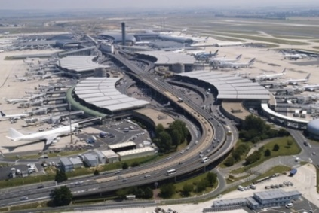
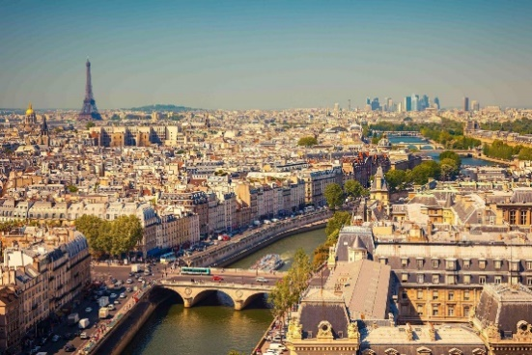
2
1
Légende

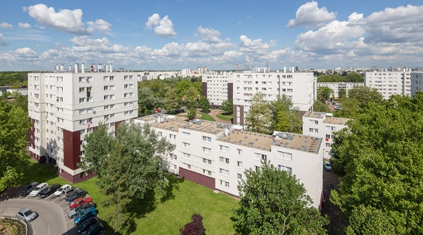
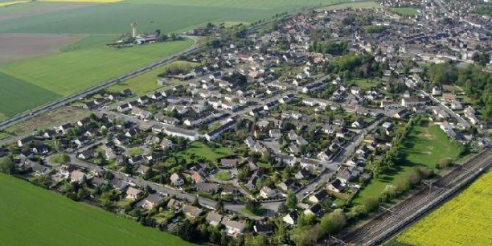
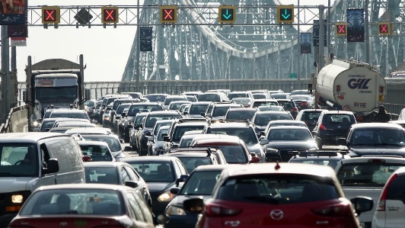
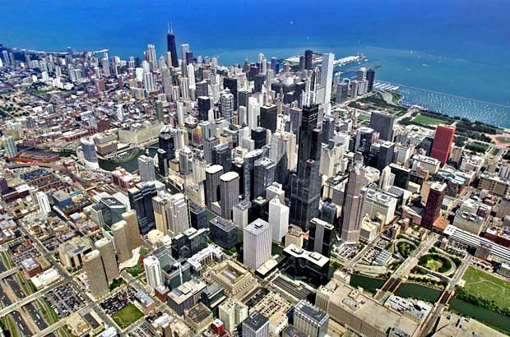
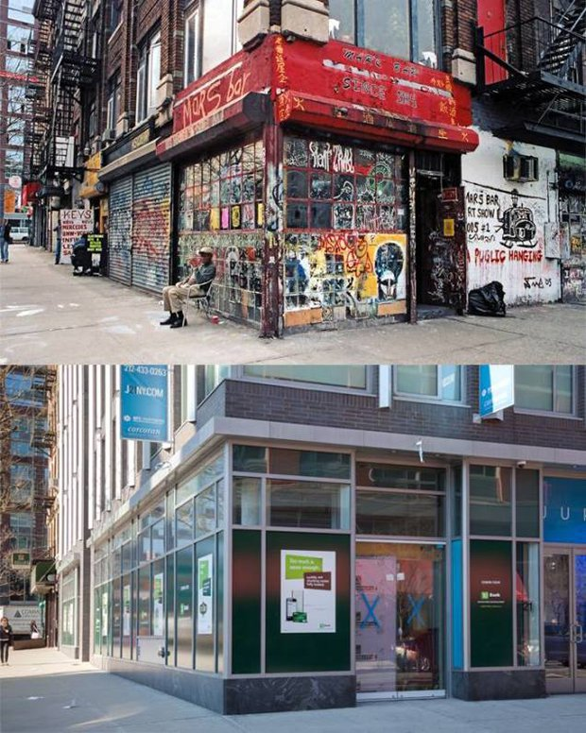
Aulney sous bois près de Paris
7
6
Angerville près de Paris
Embouteillages à Montréal
5
APRES
AVANT
Quartier Harlem New York
Chicago
Paris
Aéroport Roissy CHARLES DE GAULLE
+
4
3
+
+
+
+
+
+

